PRAKTIKUM PEKAN 11
PENGENALAN REACT
MATA KULIAH PEMPROGRAMAN WEB

Oleh:

707012500049 | SARAH SAKIRAH

Kelas: D4SIKC-49-04

FAKULTAS ILMU TERAPAN
UNIVERSITAS TELKOM
BANDUNG
2026
1. Tujuan Praktikum
- Memahami konsep dasar React sebagai library JavaScript untuk membangun antarmuka pengguna.
- Memahami konsep component, props, state, dan JSX pada React.
- Mampu membuat aplikasi React sederhana menggunakan Vite.
- Memahami rendering list dan conditional rendering pada React.
- Mampu membuat aplikasi interaktif sederhana menggunakan React.
2. Alat dan Bahan
- Node.js
- npm
- React JS
- Vite
- Visual Studio Code
- Browser Google Chrome
- Laptop atau computer
3. Code
App.Jsx
import { useState } from 'react'
import './App.css'

// Komponen ini dipakai untuk menampilkan satu data aktivitas.
// Di dalamnya ada ikon, nama aktivitas, catatan, dan tombol hapus.
function ActivityItem({ activity, onDelete }) {
return (
<li className="activity-item">
<div className="activity-icon">{activity.icon}</div>
<div className="activity-content">
<h3>{activity.name}</h3>
<p>{activity.note}</p>
</div>
<div className="activity-actions">
<button
type="button"
className="delete-button"
onClick={() => onDelete(activity.id)}
>
Hapus
</button>
</div>
</li>
)
}

// ini bertugas menampilkan semua aktivitas dalam bentuk daftar.
// Data aktivitas diulang memakai map, lalu setiap data dikirim ke ActivityItem.
function ActivityList({ activities, onDelete }) {
return (
<ul className="activity-list">
{activities.map((activity) => (
<ActivityItem
key={activity.id}
activity={activity}
onDelete={onDelete}
/>
))}
</ul>
)
}

// Di sini data aktivitas disimpan, dihapus, lalu ditampilkan ke layar.
function App() {
// useState dipakai supaya daftar aktivitas bisa berubah saat tombol hapus ditekan.
// Data awalnya masih ditulis langsung di dalam kode sebagai contoh aktivitas.
const [activities, setActivities] = useState([
{
id: 1,
name: 'Mengikuti kuliah React JS',
note: '08.30 - 10.00 | Ruang Lab 3',
icon: 'JS',
},
{
id: 2,
name: 'Mengerjakan tugas pemrograman',
note: 'Tenggat: Besok, 23:59',
icon: '<>',
},
{
id: 3,
name: 'Diskusi kelompok',
note: 'Kantin Gedung C',
icon: 'Tim',
},
])

// Fungsi ini berjalan saat pengguna menekan tombol Hapus.
// Cara kerjanya adalah menyaring data, lalu menyimpan lagi aktivitas yang id-nya tidak sama.
const handleDeleteActivity = (id) => {
const filteredActivities = activities.filter((activity) => activity.id !== id)
setActivities(filteredActivities)
}

// Bagian return berisi tampilan yang akan muncul di browser.
// Header ditampilkan di atas, lalu daftar aktivitas ditampilkan di bawahnya.
return (
<main className="page">
<section className="hero-card">
<div>
<h1>Hallo, Sarah Sakirah 707012500049</h1>
<p>Pantau progres akademikmu dan selesaikan aktivitas harianmu dengan teratur.</p>
</div>
</section>

<section className="list-section">
<div className="section-heading">
<h2>Daftar Aktivitas</h2>
<span>{activities.length} aktivitas</span>
</div>

{/* Kalau semua aktivitas sudah dihapus, pesan kosong akan muncul. */}
{/* Kalau masih ada data, komponen ActivityList akan menampilkan daftarnya. */}
{activities.length === 0 ? (
<p className="empty-message">Belum ada aktivitas</p>
) : (
<ActivityList
activities={activities}
onDelete={handleDeleteActivity}
/>
)}
</section>
</main>
)
}

// App diekspor supaya bisa dipanggil dan ditampilkan lewat file main.jsx.
export default App

Main.jsx
import { StrictMode } from 'react'
import { createRoot } from 'react-dom/client'
import './index.css'
import App from './App.jsx'

// File main.jsx ini menjadi pintu masuk aplikasi React.
// React akan mencari elemen dengan id root di index.html, lalu menaruh komponen App di sana.
createRoot(document.getElementById('root')).render(
// StrictMode membantu mengecek kode saat proses pengembangan.
// tampilan utama yang nanti muncul di browser.
<StrictMode>
<App />
</StrictMode>,
)

Index.css
:root {
font-synthesis: none;
text-rendering: optimizeLegibility;
-webkit-font-smoothing: antialiased;
-moz-osx-font-smoothing: grayscale;
}

html {
background: #dbe0e9;
}

body {
min-width: 320px;
min-height: 100vh;
}

#root {
min-height: 100vh;
}

OUTPUT
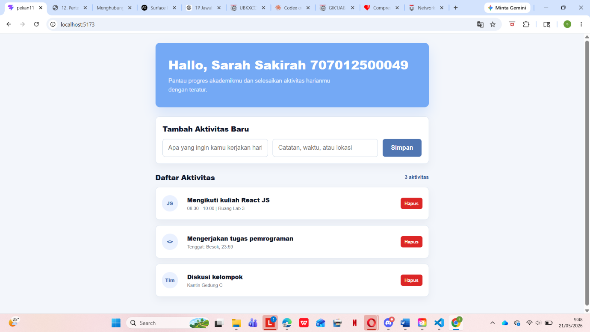
6. Analisis dan Pembahasan
React mempermudah pembuatan antarmuka pengguna karena menggunakan konsep component yang reusable. Dengan React, tampilan aplikasi menjadi lebih terstruktur dan mudah dikembangkan.
JSX membantu penulisan UI menjadi lebih mudah dipahami karena sintaksnya mirip HTML. Selain itu, penggunaan props mempermudah pengiriman data antar component, sedangkan state digunakan untuk membuat aplikasi menjadi interaktif.
Rendering list menggunakan map() mempermudah menampilkan data array secara dinamis. Conditional rendering digunakan untuk menampilkan tampilan berdasarkan kondisi tertentu.
Dari praktikum ini dapat dipahami bahwa React sangat membantu dalam pengembangan aplikasi web modern karena lebih efisien dibandingkan manipulasi DOM manual menggunakan JavaScript biasa.
7. Kesimpulan
Berdasarkan praktikum yang telah dilakukan, dapat disimpulkan bahwa React merupakan library JavaScript yang mempermudah pembuatan antarmuka pengguna berbasis component. React memiliki fitur seperti JSX, props, state, rendering list, dan conditional rendering yang membantu membuat aplikasi menjadi lebih interaktif, terstruktur, dan mudah dikembangkan.

